科目：初三數學 單元：解直角三角形及其應用 類型：課堂講義
姓名：＿＿＿＿＿＿ 班別：＿＿＿＿＿＿ 學號：＿＿＿＿＿＿ 日期：＿＿＿＿＿＿
一、解直角三角形
在直角三角形中，除直角外，只要知道兩個元素（其中至少一條邊），就能求出其餘所有的邊和角。用到的關係（∠C=90°）：
三邊：$a^{2}+b^{2}=c^{2}$（勾股定理）；兩銳角：∠A+∠B=90°；
邊角：$sin A=\frac{a}{c}$，$cos A=\frac{b}{c}$，$tan A=\frac{a}{b}$。
範例：∠C=90°，∠A=30°，c=10。求 a、b。
a = c·sin A = 10×$\frac{1}{2}$ = 5；b = c·cos A = 10×$\frac{\sqrt{3}}{2}$ = $5\sqrt{3}$。
二、應用（仰角、俯角、坡度）
從水平線往上看，視線與水平線的夾角叫仰角；往下看叫俯角。坡度（坡比）i = 鉛直高度 ÷ 水平寬度 = tan(坡角)。
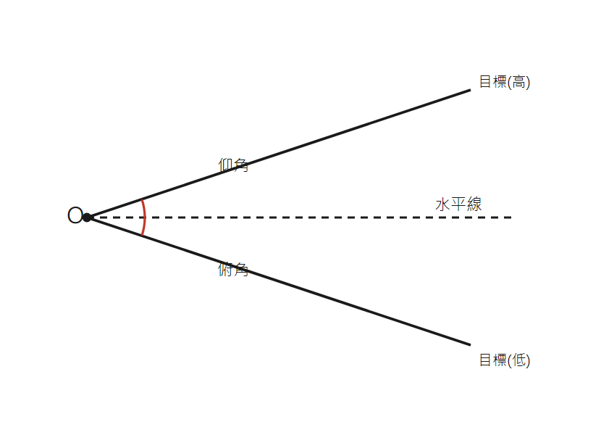
圖：仰角與俯角
範例：在地面一點看塔頂，仰角 30°，該點到塔底的水平距離 30 米，求塔高 h。
h = 30×tan 30° = 30×$\frac{\sqrt{3}}{3}$ = $10\sqrt{3}$ 米。
接下來請拿本單元《課堂練習》，完成練習 A、B、C。

